MObil SegítőTárs
Beszélő kéziszámítógép
és mobiltelefon vakoknak

A Mobil Segítőtárs egy különleges eszköz és szoftver keretrendszer, mely nagy segítséget nyújt a vak felhasználók napi feladatainak végrehajtásához és elősegíti integrálódásukat az információs társadalomba.
- Az eszköz könnyű és hordozható – mindig kéznél lehet és bárhol használható
- Gazdag funkcionalitású – olyan funkciókat nyújt egy eszközben, melyeket korábban csak több eszköz együttes használatával lehetett elérni.
- Egyszerű a használata – nincs szükség előzetes számítógép ismeretekre, sem hosszas tanfolyamra a készülék használatához. A legtöbb felhasználó egy rövid bemutatás után önállóan használja a készüléket.
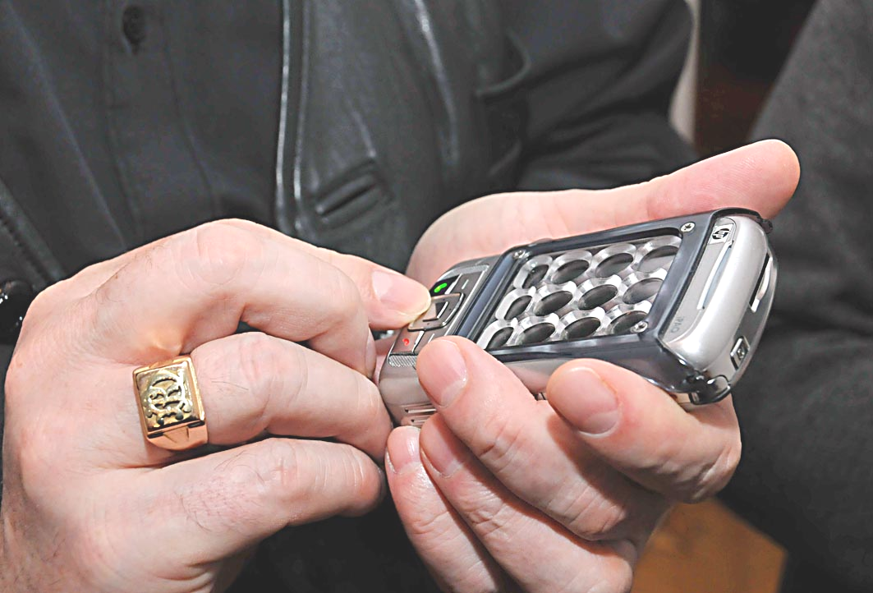
A következő programok találhatók meg a Mobil Segítőtársban:
- Szövegszerkesztő – Lehetővé teszi a jegyzetelést, dokumentumok felolvastatását és szerkesztését. Nagyméretű állományokat is képes kezelni, továbbá a szöveget közvetlenül tudja SMS vagy elektronikus levélként is továbbítani.
- Névjegyzék – Ismerősök adatainak (név, cím, telefonszámok, e-mail cím) tárolására szolgáló program. Közvetlenül használható telefonhívás, SMS vagy elektronikus levél küldésére.
- Mobiltelefon – A mobiltelefont tartalmazó készülékekben a telefon és az SMS használatát vakok számára lehetővé tevő program. Segítségével vakok is tudnak telefonálni, SMS-t írni és fogadni. Integrálva van a névjegyzék programmal, a bejövő hívás azonosításához, az egyszerűbb tárcsázáshoz, üzenetküldéshez.
- Elektronikus levelező – E program segítségével a felhasználók hozzáférhetnek elektronikus postafiókjukhoz, olvashatják leveleiket, megválaszolhatják őket, vagy újakat küldhetnek. A program támogatja a POP3 és IMAP protokollokat.
- Hangfelvevő, -lejátszó – „Magnó” program mely segítségével hangfelvételeket lehet készíteni különböző minőségben és formátumban akár rövid emlékeztető vagy hosszabb előadás megőrzése céljából. WAV és MP3 formátumú hanganyagokat tud lejátszani, támogatja az mp3 lejátszókon megszokott funkciókat.
- Óra, Naptár és Ébresztőóra – Beszélő óra, naptár és ébresztőóra programok, különböző beállítási lehetőségekkel.
- Készülék vezérlő – A MOST működését (hangerő, beszédszintetizátor, akkumulátor töltöttség, stb.) vezérlő, állapotát ellenőrző program.
  Pannon Egyetem  Információs Rendszerek Tanszék | 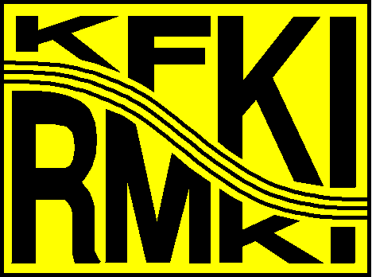  KFKI RMKI  Beszéd- és Rehabilitáció-Technológiai Osztály |   Speech Technology Kft.

A készülék egy boltban kapható kéziszámítógép és egy speciális számítógép program együttese. A készülék alkalmazásai a költséges ernyőolvasó programok helyett egy intuitív, speciálisan a vak felhasználók igényeihez alkalmazkodó beszélő felhasználói felület segítségével használhatók.
Nincs szükség a grafikus felhasználói felületek ismeretére, ami sok felhasználót elrémít a hasonló készülékek, számítógépek használatától. Egy egyszerű navigációs rendszer segítségével irányítható a készülék valamint a benne található alkalmazások.
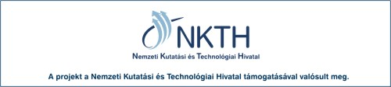
Elérhetőség:
Dr. Juhász Zoltán – projektvezető, szoftverfejlesztés
Pannon Egyetem
Információs Rendszerek Tanszék
8200 Veszprém, Egyetem u 10.,
e-mail: juhasz@irt.vein.hu
Dr. Arató András – társ projektvezető, vak felhasználhatóság,
terméktámogatás tel: 06-1-392-2564
KFKI RMKI, Beszéd- és Rehabilitáció-Technológiai Osztály
1121 Budapest, Konkoly-Thege út 29-33.
e-mail: arato@mail.kfki.hu
A szövegbevitelt egy speciális Braille cella billentyűzet valósítja meg a készülék érintőképernyőjén. Hat képernyő terület testesíti meg egy Braille cella pontjait. Ezek különböző kombinációjú lenyomásával állíthatók elő a karakterek és számok. A felhasználó ujjával egymás után megnyomja a szükséges pontokat, majd az „F” gomb megnyomásával nyugtázza a karakter bevitelét.
Kis gyakorlás után e módszerrel megfelelő gépelési sebességet lehet elérni. Felhasználói tesztjeink megmutatták, hogy a látók PDA gépelési sebességét megközelítő, gyakran meghaladó sebességgel lehet írni a MOST rendszerrel. Lehetőség van külső számítógép billentyűzet csatlakoztatására is, ekkor még gyorsabb írásra nyílik lehetőség.
A navigációs billentyűk segítségével a beírt szöveget betűnként vagy állítható egységenként (szó, mondta, bekezdés) fel lehet olvastatni ellenőrzés vagy megértés céljából.
A MOST rendszer jelenleg Windows Mobile operációs rendszert futtató kéziszámító-gépeken fut. Tetszőleges típusú PDA használható e célra, azonban ergonómiai és teljesítmény okok valamint a beépített mobiltelefon megléte miatt az Asus P535 P552w vagy a HP IPAQ RW6815 típusokat ajánljuk.
Mivel a program nagy része Java programozási nyelven íródott, könnyen átültethető más számítógép rendszerekre is. A PDA-k mellett például fut a rendszer Windows vagy Linux alapú személyi számítógépeken is. Ez nagyon hasznos olyan felhasználóknak, akik nehezen tudnak ernyőolvasóval dolgozni, illetve fejlesztőknek, akik új alkalmazásokat fejlesztenek a MOST rendszerre.
Készíthető Linux és Palm PDA-kon és okostelefonokon futó változat is, valamint a rendszer nyitott új készülékek megjelenésére.

A rendszer egyik legfontosabb tulajdonsága, hogy nyíltságával támogatja újabb felhasználói programok kifejlesztését, ezáltal is növelve a készülék használhatóságát. Ezek a programok is a rendszer felhasználói felületét használják, így használatuk magától értetődő. A programok Java programozási nyelven íródnak. Több ilyen programot kifejlesztettünk, ezek közül néhányat mutat be az alábbi lista:
- Határidőnapló események, találkozók, megbeszélések nyilvántartására, emlékeztető létrehozására.
- Adatbázis program, ami lehetővé teszi a felhasználó által definiált rekord típusok felvitelét, kezelését, keresését pl. receptek, számlák, stb. nyilvántartása céljából.
- Stopperóra időmérés céljára. Részidőket is tud mérni.
- Időzítő: Többcsatornás időzítő program, ami a beállított időtől lefelé számol és a megadott hanggal jelzi az idő elteltét. Nagyon hasznos például főzés közben.
- Magyar Elekronikus Könyvtár program, ami lehetővé teszi, hogy a felhasználók Internet kapcsolaton keresztül elérjék a könyvtár gyűjteményét, és a megkeresett könyvet letöltsék, elolvassák. A mobil Internet kapcsolatnak köszönhetően, bárhol lehet könyvet letölteni, olvasni.
- Hanagoskönyv olvasó program mely támogatja a Daisy 3 és DigiBook hangoskönyv formátumokat, valamint egyszerűen használható navigációt és könyvjelző kezelést biztosít.
- Internet szótár program, mely kapcsolatot teremt az MTA SZTAKI többnyelvű szótárával, és böngésző nélkül, gyorsabban és hatékonyabban lehet szótárazni.
- Különböző Játékprogramok, mint bővíthető multimédiás kvízjáték, oszthatósági és tájékozódási teszt játékok, valamint egy teljes sakk program.

